Kostel Nanebevzetí Panny Marie v Kostelní Lhotě
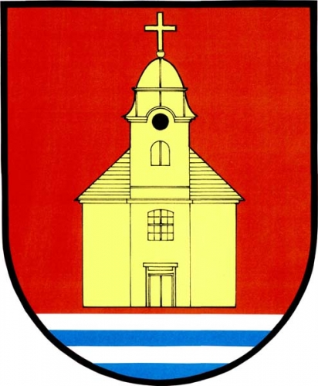
zve všechny v neděli 18.6.2017 od 14:00 hod.
Pro všechny bude sloužit Novokněz P. Vojtěch svou prví mši svatou v tomto kostele
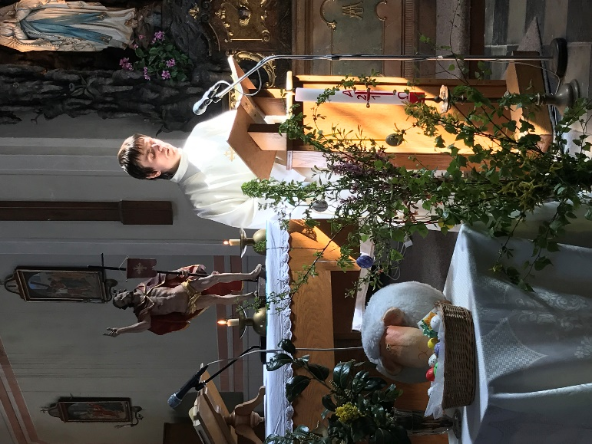
Pro všechny novokněžské požehnaní.
P. Vojtěch nám zasílá zprávu:
Těším se, že spolu s Vámi budu moct prožít nedělní mši svatou v Kostelní Lhotě

